طراحی چهره (جلسه هفتم ):
در این جلسه به بازنگری جلسات اول تا ششم میپردازم تا دانشجویانی که عقب هستند بتوانند خودشان را به برنامه کلاسی برسانند.
در جلسه اول در مورد اجزای صورت در حالت تمام رخ یا روبرو گفته شد و توجه کردن به تناسبات صورت مورد اهمیت است ممکن است در ابتدا برایتان سخت باشد تا تمام اجزای صورت را اندازه بگیرید اما بعد از مدتی تمرین ناخوداگاه انها را درست خواهید کشید.

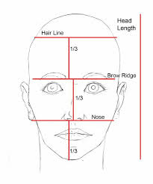
برای کشیدن صورت چنانچه در یک ویدیو نیز برایتان کار کردم و مشاهده کردید ابتدا یک بیضی شبیه تخم مرغ بکشید سپس ان را در قسمت افقی و عمودی نصف کنید در واقع فطرهایش را بکشید حال در قسمت قطر افقی نصف پایین بیضی را نیز به دو قسمت تقسیم کنید ان خط وسط جای قرار گرفتن چسم است و ان خز پایین جای قرار گرفتن انتهای بینی است باید توجه کنید که به اندازه یک چشم ما بین چشمها فاصله وجود دارد که نباید کم و زیاد شود انتهای ابرو و پایین گوشه بینی بالا و پایین گوش است و اندازه لب، چشم اگر به روبرو دقیقا نگاه کند گوشههای ان به تخم چشم میرسد یعنی اگر از تخم چشم به پایین خط بکشید گوشههای لب جایشان مشخص میشود و اگر از گوشه داخلی چشم به پایین بکشید روی خط پایینی دقیقا جایگاهی انتهای بینی است.

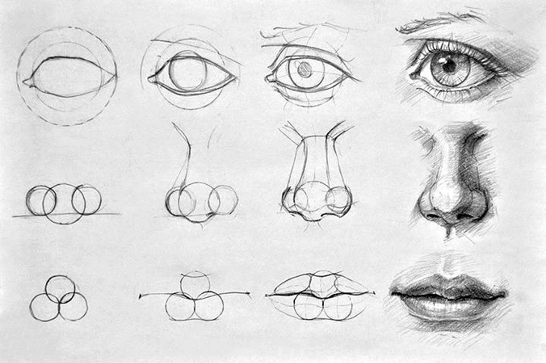
در این تصویر شیوه کشیدن چشم و بینی و لب را از حالت ساده و اولیه اموزش داده است لطفا سعی کنید از این تصاویر چندین مرتبه طراحی کنید تا خوب در خاطرتان باقی بماند.
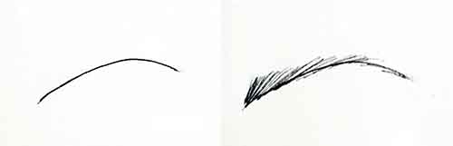
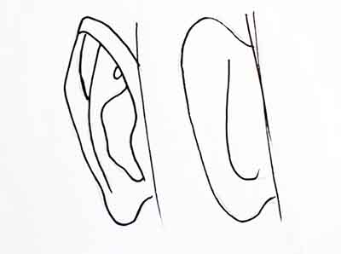

در تصاویر بالا شیوه کشیدن ابرو و گوش را میبینید برای کشیدن ابرو ابتدا سعی کنید حالت ابرو مدل را با خطی مشخص کنید سپس با چند هاشور موهای ابرو را بکشید سعی کنید هاشورهایتان یکدست و یکرنگ خاکستری نباشد بلکه تنوع خاکستری در طراحیتان باشد.

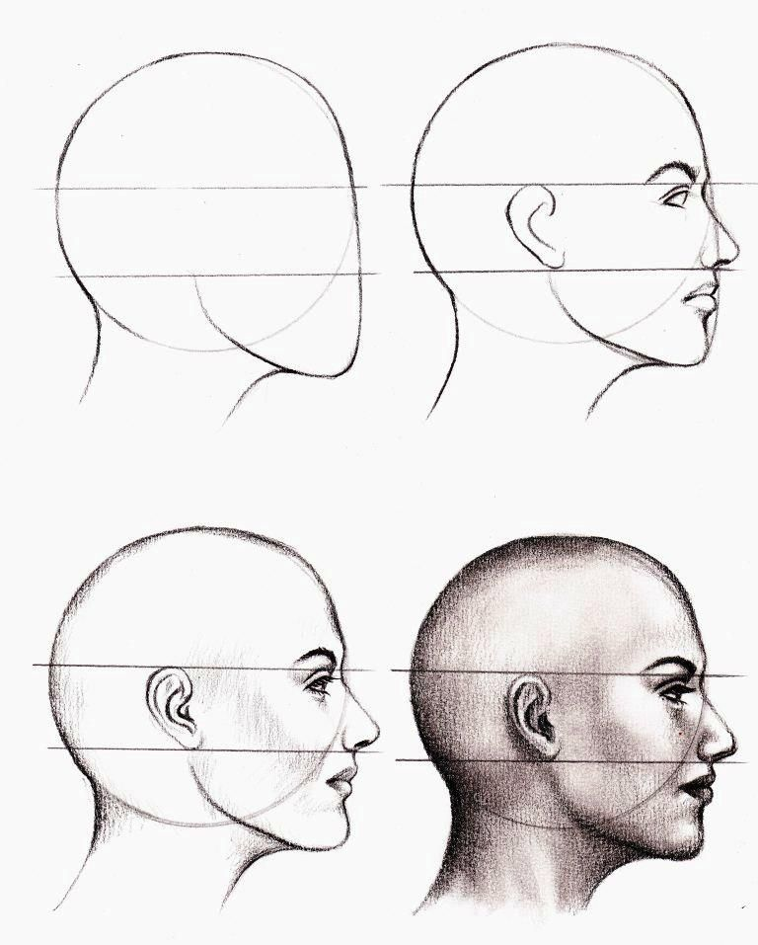
بعد از کشیدن صورت در حالت تمام رخ به کشیدن صورت در حالت نیمرخ پرداخته شد لطفا از مدلها چندین مرتبه تمرین کنید سعی کنید تمام مراحل را انجام دهید .
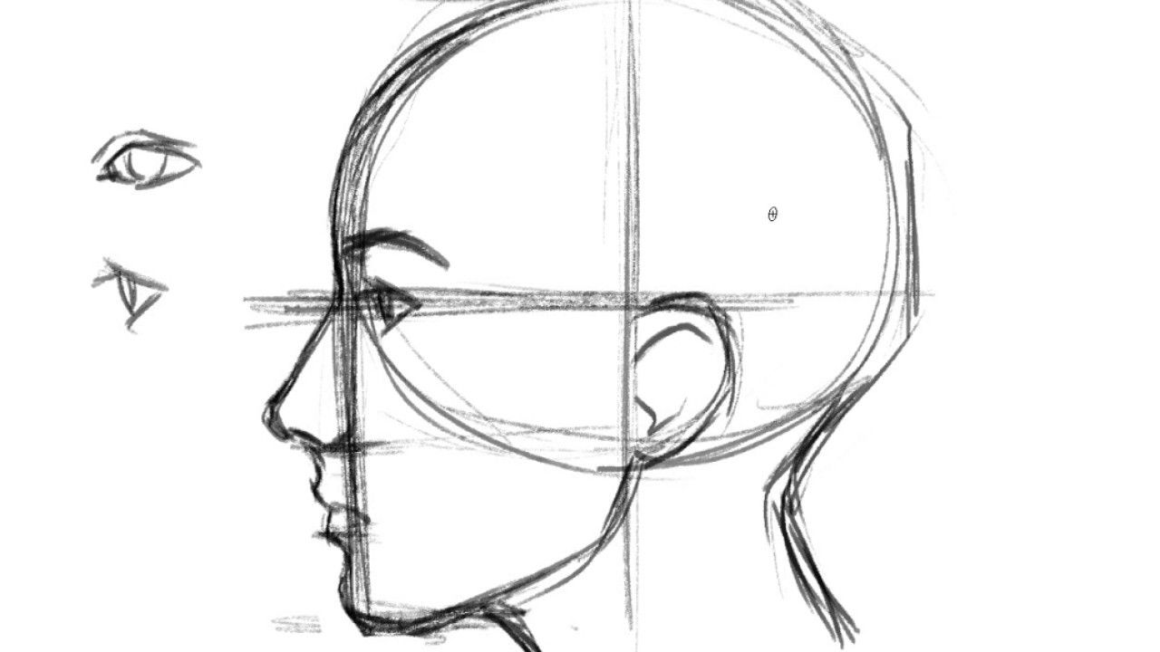
به چشم در حالت نیمرخ دقت کنید همه اجزای صورت نصفه دیده میشود در تصویر چشم در حالت نیمرخ را میبینید و یک چشم نیز برایتان کشیده شده در حالت تمام رخ تا تفاوت را متوجه شوید.

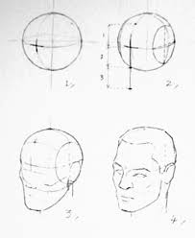
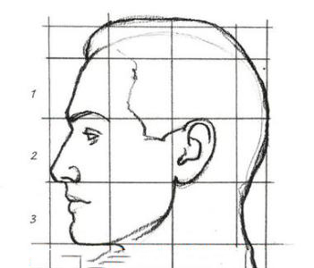
در این تصویر میتوانید اندازه ها و تناسبات را بهتر متوجه شوید. در حالت نیمرخ نیز دقیقا خط وسط صورت خط قرارگیری چشم است.

و در مورد شکل کلی صورت در حالت نیمرخ گفته شد ابتدا سعی کنید یک دایره بکشید سپس استخوان فک را مطابق با شکل بکشید حال در کل شکلتان خطی از وسط به صورت افقی بکشید که جایگاه چشم را مشخص کنید و از خط چشم به پایین را نصف کنید تا جای انتهای بینی مشخص شود توجه داشته باشید که در حالت سه رخ ان قسمت صورت که عقبتر است اجزایش کوچکتر دیده میشوند البته این کوچکی بستگی به میزان سه رخ بودن دارد هر چقدر به حالت سه رخی که متمایل به نیمرخ است دیده شود این اجزا کوچکتر میشوند.

